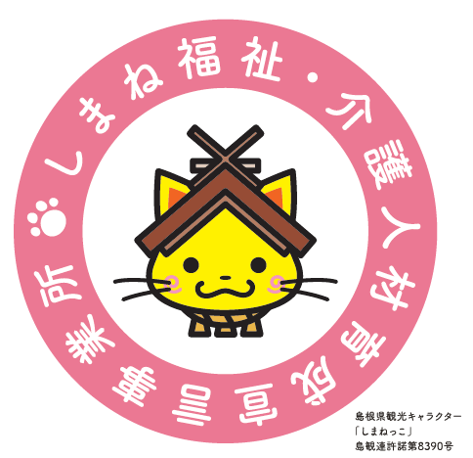
「しまね福祉・介護人材育成宣言事業所」取組結果報告書

（法人・事業所名）

宣言内容

【宣言達成のための取組結果】
分類 | 取組項目 | 取組期間：令和 年 月 日～ 令和 年 月 日
分類 | 取組項目 | 宣言前の状況 | 宣言時の目標 |  | 自己評価 | 取組の結果
処遇・職場環境の改善に関すること | 明確な給与体系の導入 |  |  | →
処遇・職場環境の改善に関すること | 昇級方法の明示 |  |  | →
処遇・職場環境の改善に関すること | 業務改善の取組 |  |  | →
処遇・職場環境の改善に関すること | 休暇取得、育児介護との両立支援 |  |  | →
処遇・職場環境の改善に関すること | 健康管理に関する取組 |  |  | →
処遇・職場環境の改善に関すること | 福利厚生制度の取組 |  |  | →
処遇・職場環境の改善に関すること | その他（上記以外・自由記載） |  |  | →
キャリアパスと人材育成に関すること | キャリアパス制度の導入 |  |  | →
キャリアパスと人材育成に関すること | 人材育成計画の策定と研修の実施 |  |  | →
キャリアパスと人材育成に関すること | 資格取得に対する支援 |  |  | →
キャリアパスと人材育成に関すること | 評価についての面談の実施 |  |  | →
キャリアパスと人材育成に関すること | その他（上記以外・自由記載） |  |  | →
新規採用職員の育成体制に関すること | 新規採用者育成計画の策定と研修の実施 |  |  | →
新規採用職員の育成体制に関すること | ＯＪＴ指導者、エルダー等への研修実施 |  |  | →
新規採用職員の育成体制に関すること | 入職促進に向けた取組 |  |  | →
新規採用職員の育成体制に関すること | その他（上記以外・  自由記載） |  |  | →
その他 | 地域における公益的な活動や地域交流等の取組 |  |  | →
その他 | その他（上記以外・  自由記載） |  |  | →

【自己評価】 ○・・・達成、△・・・一部達成、×・・・未達成

